TRƯỜNG ĐẠI HỌC LÂM NGHIỆP
KHOA KINH TẾ VÀ QUẢN TRỊ KINH DOANH
========&&&=======


BÁO CÁO ĐỒ ÁN MÔN
AN TOÀN VÀ BẢO MẬT THÔNG TIN
TÊN ĐỒ ÁN: BẢO MẬT VIDEO

Giảng viên hướng dẫn: Mai Hà An
Sinh viên thực hiện:
Nguyễn Hương Giang
MSV: 2174801040850
Tống Thị Khánh Trang
MSV:2174801040039

HÀ NỘI, 2023

LỜI CẢM ƠN
Em xin chân thành cảm ơn sự giúp đỡ quý báo của cơ sở đào tạo: Trường đại học Lâm Nghiệp và khoa Kinh tế và quản trị kinh doanh đã tạo điều kiện thuận lợi cho em được tiếp xúc và học tập môn học “Hệ thống thông tin”.
Em xin gửi lời cảm ơn sâu sắc đến Thầy Mai Hà An đã tận tình hướng dẫn và giảng dạy chúng em, theo dõi và hỗ trợ tận tâm, tạo điều kiện thuận lợi đồng hành cùng trong suốt quá trình học tập.
Trong quá trình làm bài nhận được nhiều sự giúp đỡ và đồng hành của bạn cùng nhóm.
Em xin ghi nhận những đóng góp quý báu đó.
Xin chân thành cảm ơn!

MỤC LỤC
DANH MỤC CÁC TỪ VIẾT TẮT 5
DANH MỤC HÌNH 6
ĐẶT VẤN ĐỀ 7
CHƯƠNG 1. TỔNG QUAN NGHIÊN CỨU 8
1.1 Khái quát về bảo mật 8
1.2 Giới thiệu chung về bảo mật video 8
1.3 Tổng quan về hướng nghiên cứu bảo mật video 8
CHƯƠNG II. NỘI DUNG 9
2.1 .Mã hóa video 9
2.1.1 .Tìm hiểu về các chuẩn nén 9
2.1.2 .Kĩ thuật mã hóa video nén theo hướng đối tượng 10
2.1.3.Mã hóa hình dạng ngoài 10
2.1.4 Dự đoán và tổng hợp động 11
a Ước lượng chuyển động 11
b Kĩ thuật đệm 12
c Kĩ thuật chuyển động cơ bản 12
2.1.5 Mã hóa cấu trúc 17
2.1.6 Giải mã MPEG - 4 VOP 17
2.1.7 Mã hóa theo lớp video 18
2.1.8 Đánh giá hiệu quả 19
2.1.9 Điều khiển tốc độ 21
CHƯƠNG III. MỘT SỐ PHẦN MỀM BẢO MẬT VIDEO THÔNG DỤNG HIỆN NAY 26
3.1 Video Padlock 26
3.2 Easy Encrypt 30
CHƯƠNG IV. QUY TRÌNH THỰC HIỆN 33
CHƯƠNG V. KẾT LUẬN 35
5.1 Những khó khăn trong quá trình thực hiện đồ án 35
5.2 Kết quả 35
5.3 Tồn tại 37
TÀI LIỆU THAM KHẢO 38

DANH MỤC CÁC TỪ VIẾT TẮT
ISO | International Standard Organization
ITU | Inernational Telecommunication Union
ITU-T | Lĩnh vực Tiêu chuẩn viễn thông - Thuộc Tổ chức Viễn thông quốc tế
MPEG | Moving Picture Experts Group - Nhóm các chuyên gia hình ảnh động
DVD | Digital Video Disc, một định dạng lưu trữ đĩa quang kỹ
DCT | Biến đổi cosin rời rạc
JPEG | Joint Photographic Expert Group
VOP | Video Object Plane - Mặt phẳng đối tượng video
MB | Macro Block
SAD | Summation of Absolute Difference
MV | Modem Wifi/ Motion Vector
CD-ROM | Compact Disc Read Only Memory- đĩa CD chứa dữ liệu chỉ đọc
FIFO | First-in, First-out - vào trước, ra trước
IP | Internet Protocol- Giao thức Internet
SRC | System Reference Code
QP | Quantization Parameter- Tham số lượng tử hóa
ES | Elementary Stream

DANH MỤC HÌNH

Hình 2.1. Cấu trúc mã hóa một VOP……………………………………………8
Hình 2.2 .Kỹ thuật thay đổi từng khối thích ứng với cấu trúc đa cạnh của VOP……………………………………………………………………………10
Hình 2.3 .Cửa sổ mở rộng cho việc tìm kiếm sự thay đổi theo phương Y….....11
Hình 2.4.Tìm kiếm giá trị nửa điểm ảnh bằng phép nội suy…………………..12
Hình 2.5.Dự đoán thành phần MV trong chế độ dự đoán nâng cao…………...13
Hình 2.6. Mã hóa khung hình trong MPEG-4……………………………..…..14
Hình 2.7 : Cấu trúc giải mã VOP…………………………………………...….15
Hình 2.8 : Chất lượng đạt được của mã hóa video MPEG-4 cở sở khi mã hóa các Suzie chuỗi ở 3 tốc độ bit khác nhau………………………………………16
Hình 2.9: Chất lượng đạt được của cả hai H.263 và MPEG-4………………...17
Hình 2.10 : Cận cảnh đối tượng……………………………………………….17
Hình 2.11: Đầu ra của bộ giải mã và đầu vào của bộ đệm mã hóa…………….18
Hình 2.12 : Giá trị tỷ lệ bit ( profile MPEG-4 đơn)…………………….…..….18
Hình 2.13: Ví dụ của 1 bộ đệm (mã hóa, kênh dẫn bit 100kbps)……………...19
Hình 2.14 : giải mã nội dung bộ đệm cho kênh 100kbit/s………………….….20
Hình 2.15 : Ví dụ của 1 bộ đệm (giải mã, kênh dẫn bit 1000kbps)…………....20

ĐẶT VẤN ĐỀ
Hiện nay các vấn đề đánh cắp, ăn cắp bản quyền, lạm dụng tài nguyên và tài sản là vấn đề hết sức nan giải. Bảo mật trở nên đặt biệt phức tạp trong quản lý, vận hành những hệ thống thông tin có sử dụng các công cụ tin học, nơi có thể xảy ra và lan tràn nhanh chóng việc lạm dụng tài nguyên (Các thông tin di chuyển vô hình trên mạng hoặc lưu trữ hữu hình trong các vật liệu) và lạm dụng tài sản (các máy tính, thiết bị mạng, thiết bị ngoại vi, các phần mềm của cơ quan hoặc người sở hữu hệ thống). Muốn hệ thống thông tin an toàn và đảm bảo thông tin được truyền thông suốt cần có những biện pháp bảo mật thông tin để đảm bảo bí mật về nội dung thông tin.
Hệ thống được coi là đảm bảo khi tính riêng tư được đảm bảo, hệ thống mất an toàn đồng nghĩa với việc hệ thống bảo mật không được đảm bảo.
Bảo mật video Bảo mật video là một quá trình để bảo vệ kỹ thuật số hoặc bảo vệ video của bạn ngăn chặn việc đánh cắp, ăn cắp bản quyền, chặn xem các video đã truyền không mong muốn, tránh những rủi ro không đáng có cho chính cá nhân và doanh nghiệp. Bất kỳ ai cố gắng truy cập hoặc xem các video được mã hóa sẽ không có quyền truy cập trực tiếp vào video thô; và sẽ chỉ nhận được một tệp được mã hóa phát qua trình phát video trên trang web hoặc ứng dụng của họ vì thế mà nhóm chúng em lựa chọn đề tài “Bảo mật video”.

CHƯƠNG 1. TỔNG QUAN NGHIÊN CỨU

Khái quát về bảo mật
Có thông tin mà ngrời phát tin chỉ muốn cho đối tuợng nào đó nhận, đối tượng khác không thể biết được. Bí mật quốc gia, trao đôi thư tín, giao dịch thương mại. Luôn yêu cầu bức thiết phải có hệ thổng truyền thông an toàn và tin cậy. Quyết định đến sự tồn vong và phát triển của tổ chức.
Bảo mật thông tin phát triển: bảo vệ an toàn cho quốc gia và quân sự. Ngày nay được xem là vấn để cấp thiết đổi với mọi tổ chức để bảo vệ chính mình.

Giới thiệu chung về bảo mật video
Bảo mật video Bảo mật video là một quá trình để bảo vệ kỹ thuật số hoặc bảo vệ video của bạn ngăn chặn việc đánh cắp, ăn cắp bản quyền, chặn xem các video đã truyền không mong muốn, tránh những rủi ro không đáng có cho chính cá nhân và doanh nghiệp. Bất kỳ ai cố gắng truy cập hoặc xem các video được mã hóa sẽ không có quyền truy cập trực tiếp vào video thô; và sẽ chỉ nhận được một tệp được mã hóa phát qua trình phát video trên trang web hoặc ứng dụng của họ.

Tổng quan về hướng nghiên cứu bảo mật video

Để bảo mật một video trước tiên là cần mã hóa nó và thiết lập cho nó một tầng bảo vệ (đăng nhập mật khẩu) để chỉ có những người có tài khoản, mật khẩu mới xem được, tải được video, nếu không thì không thể vào xem video được. Quá trình bảo vệ video liên quan đến việc mã hóa video bằng phần mềm, thiết lập phần cứng cụ thể để bảo mật nội dung kỹ thuật số của người chủ.

CHƯƠNG II. NỘI DUNG

.Mã hóa video

Tìm hiểu về các chuẩn nén
Hiệp hội viễn thông quốc tế (ITU) và tổ chức tiêu chuẩn quốc tế/Uỷ ban kỹ thuật điện tử quốc tế (ISO/IEC) là hai tổ chức phát triển các tiêu chuẩn mã hoá Video. Theo ITU-T, các tiêu chuẩn mã hoá Video được coi là các khuyến nghị gọi tắt là chuẩn H.26x (H.261, H.262, H.263 và H.264). Với tiêu chuẩn ISO/IEC, chúng được gọi là MPEG-x (như MPEG-1, MPEG-2 và MPEG-4).
MPEG hay gọn hơn là MPG có xuất xứ từ “Nhóm các chuyên gia điện ảnh”. Tổ chức chuyên phát triển các tiêu chuẩn về nén phim số (digital video) và âm thanh số (digital audio). Nó hoạt động dưới sự “đỡ đầu” của Tổ chức Quốc tế về Tiêu chuẩn hóa (ISO). Mpeg-4 trở thành một tiêu chuẩn cho nén ảnh kỹ thuật truyền hình số, các ứng dụng về đồ hoạ và video tương tác hai chiều (Games, Video conferencing) và các ứng dụng Multimedia tương tác hai chiều (World Wide Web hoặc truyền hình cáp, Internet Video,...). MPEG-4 đã trở thành một tiêu chuẩn công nghệ trong quá trình sản xuất, phân phối và truy cập vào các hệ thống Video.
Với MPEG-4, các đối tượng khác nhau trong một khung hình có thể được mô tả, mã hoá và truyền đi một cách riêng biệt đến bộ giải mã trong các dòng cơ bản ES khác nhau. Cũng nhờ xác định, tách và xử lý riêng các đối tượng (như nhạc nền, âm thanh xa gần, con người, động vật, nền khung hình,.v.v.), nên người sử dụng có thể loại bỏ riêng từng đối tượng khỏi khuôn hình. Sự tổ hợp lại thành khung hình chỉ được thực hiện sau khi giải mã các đối tượng này.
H.264 (MPEG-4 AVC hay MPEG-4 part 10), hiện là phương thức tiên tiến nhất trong lĩnh vực nén video. H.264 cho chất lượng hình ảnh tốt nhất khi có cùng dung lượng so với các chuẩn nén khác. H.264 cũng được ứng dụng như thuật nén chính trong video độ phân giải cao.
Mục tiêu chính của chuẩn nén H.264 đang phát triển nhằm cung cấp Video có chất lượng tốt hơn nhiều so với những chuẩn nén Video trước đây. Điều này có thể đạt được nhờ sự kế thừa các lợi điểm của các chuẩn nén Video trước đây. Không chỉ thế, chuẩn nén H.264 còn kế thừa phần lớn lợi điểm của các tiêu chuẩn trước đó là H.263 và MPEG-4.

Kĩ thuật mã hóa video nén theo hướng đối tượng
MPEG-4 được coi là một cuộc cách mạng mới trong media số, là chuẩn multimedia toàn cầu thế hệ kế tiếp. Nó được thiết kế để truyền tải video với chất lượng DVD (MPEG-2) qua mạng. MPEG-4 có khả năng nén cao và tối ưu hóa được dung lượng băng thông cũng như dung lượng file lưu trữ mà lại đưa ra chất lượng video chấp nhận được.
MPEG-4 có phương thức mã hóa và nén video hoàn toàn tối ưu hơn các chuẩn khác trước nó đó là việc chia nhỏ mỗi lớp video thành các đối tượng riêng biệt, chỉ truyền đi sự thay đổi trong mỗi đối tượng đã được tách ra.

Mã hóa hình dạng ngoài
Mã hoá là bước cuối cùng trong hệ thống nén ảnh dựa trên biến đổi DCT. Chuẩn nén ảnh JPEG hiện nay dùng phương pháp mã hoá Huffman, đây là phép mã hoá không làm mất thông tin. Phương pháp này dựa trên mô hình thống kê. Dựa vào dữ liệu gốc, người ta tính tần suất xuất hiện các hệ số. Việc tính tần suất được thực hiện bằng cách duyệt tuần tự từ đầu khối đến cuối khối, sau đó, những hệ số có tần suất cao được gắn cho một từ mã ngắn, các hệ số có tần suất thấp được gán một từ mã dài. Với cách thức này chiều dài trung bình của từ mã đã giảm xuống.
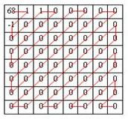
Đường ZicZig
Các hệ số thu được sau khi lượng tử hoá sẽ được sắp xếp thành một chuỗi các ký hiệu theo kiểu “zig-zag” để đặt các hệ số có tần số thấp lên trước các hệ số tần số cao. Các hệ số này sẽ được mã hoá dựa trên bảng mã Huffman sao cho chiều dài trung bình của từ mã là nhỏ nhất. Bảng mã này cũng sẽ được đặt trong phần mào đầu của ảnh để thực hiện giải nén ảnh.

Dự đoán và tổng hợp động
Mỗi lớp video bao gồm các đối tượng riêng rẽ. Mỗi đối tượng riêng rẽ ấy gọi là VOP. Khi 1 VOP được tách ra, VOP đó sẽ được đưa vào bộ mã hóa và được thực hiện mã hóa như sau:
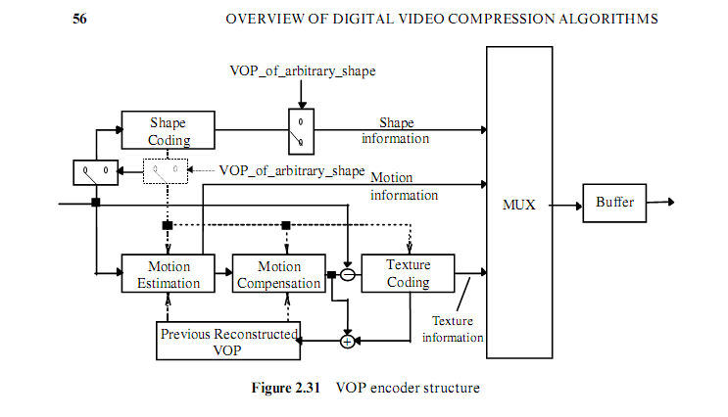
Hình 2.1 Cấu trúc mã hóa một VOP

Ước lượng chuyển động
Nén MPEG là sự kết hợp hài hoà của bốn kỹ thuật cơ bản: Tiền xử lý (Preprocessing), đoán trước sự chuyển động của các khung hình (Picture) ở bộ mã hoá (Temporal Prediction), bù chuyển động ở bộ giải mã (Motion Compensation) và mã lượng tử hoá (Quatization Coding). Các bộ lọc tiền xử lý sẽ lọc ra những thông tin không cần thiết từ tín hiệu Video và những thông tin khó mã hoá nhưng không quan trọng cho sự cảm nhận của mắt người. Kỹ thuật đoán chuyển động dựa trên nguyên tắc là các khung hình trong một cảnh Video (Video Sequence) dường như có liên quan mật thiết với nhau theo thời gian: Mỗi khung hình tại một thời điểm nhất định sẽ có nhiều khả năng giống với các khung hình đứng ngay phía trước và ngay phía sau nó. Các bộ mã hoá sẽ tiến hành quét lần lượt từng phần nhỏ trong mỗi khung hình gọi là MB, sau đó nó sẽ phát hiện MB nào không thay đổi từ khung hình này tới khung hình khác. Bộ mã hoá sẽ dự đoán trước sự xuất hiện của các MB khi biết vị trí và hướng chuyển động của nó. Do đó chỉ những sự thay đổi giữa các MB trong khung hình hiện tại và các MB được dự đoán mới được truyền tới bên phía thu.
Phía bên thu tức bộ giải mã đã lưu trữ sẵn những thông tin mà không thay đổi từ khung hình này tới khung hình khác trong bộ nhớ đệm của nó và chúng được dùng để điền thêm một cách đều đặn vào các vị trí trống trong ảnh được khôi phục.

Kĩ thuật đệm
Kỹ thuật đệm một hình ảnh sẽ được thực hiện lặp đi lặp lại trên VOP để thực hiện việc dự đoán chuyển động và bù chuyển động.
Mục đích của kỹ thuật này là để điều chỉnh tốc độ của luồng video mã hóa hay điều chỉnh tốc độ nén video.

Kĩ thuật chuyển động cơ bản
MPEG-4 sử dụng một số kỹ thuật tượng tự như ITU-T.263 để mã hóa dữ liệu chuyển động. Các khái niệm về kỹ thuật chuyển động cơ bản sẽ được trình bày ở các mục dưới đây:

Kĩ thuật thay đổi từng khối thích ứng với cấu trúc đa cạnh của VOP
Các hình chữ nhật có chứa các VOP được mở rộng về bên phải và phía dưới cùng theo bội số của kích thước MB. Kích cỡ của hình chữ nhật cho độ chói VOP là bội số của 16x16, và kích thước cho màu là bội số của 8x8. Các giá trị alpha của các điểm ảnh mở rộng (ví dụ như bên ngoài ranh giới của VOP) được thiết lập là rỗng. Các MB được hình thành bởi các phân vùng mở rộng ranh giới của khối hình chữ nhật 16 x 16. Trong quá trình dự đoán chuyển động, giá trị SAD (tổng sự khác nhau tuyệt đối của các điểm ảnh) được sử dụng như 1 công cụ để tìm ra độ sai lệch .Việc xây dựng lại các anpha Plane của VOP có sử dụng cả các điểm ảnh của các MB mà chúng nằm ngoài VOP.Giá trị SAD chỉ được tính cho các điểm ảnh có giá trị khác 0. Công thức này được áp dụng cả với các MB thuộc đường biên của VOP.
Hình 2.2 Kỹ thuật thay đổi từng khối thích ứng với cấu trúc đa cạnh của VOP
Ta tính được SAD như sau:
Trong đó: SAD_{N} (x,y) là giá trị SAD của MB tại tọa độ (x,y)
Original: là giá trị điểm ảnh ij hiện tại
Previous: là giá trị điểm ảnh ij trước đó đã bị thay thế
!(Alpha_{original}=0): là một hệ số khác 0

Ước lượng chuyển động của điểm ảnh
Việc tìm kiếm sự thay đổi về thành phần độ sáng (theo phương Y) được thực hiện hiệu quả khi ta tìm kiếm trên 1 số nguyên điểm ảnh.Việc so sánh được diễn ra giữa MB hiện tại với MB đã bị thay thế trước đó.Việc tìm kiếm được thực hiện trong một cửa sổ có độ rộng lên tới ± 31,5 pixel theo cả phương ngang và phương thẳng đứng quanh vị trí MB ban đầu.
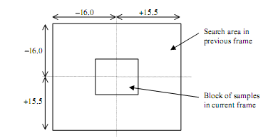
Hình 2.3 Cửa sổ mở rộng cho việc tìm kiếm sự thay đổi theo phương Y
Trong miền không gian mở rộng tìm kiếm,những nơi mà (x,y) lên tới lên ± 31,5 pixel với N =16 hoặc 8 để ưu tiên cho vector rỗng khi không có sự khác biệt thì vector rỗng SAD (0,0) được sử dụng theo công thức:
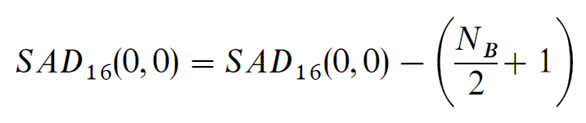
Với N_{B} là số chỉ số của MB bên trong các VOP. Cặp kết quả (x,y) thấp nhất trong SAD₁₆ được chọn như 16x16 điểm ảnh nguyên của MV, V0. Trong chế độ nâng cao chất lượng dự đoán chuyển động. 4 MVs 8x8 đại diện cho mỗi 16x16 MB. Các SAD 8x8 cho MB sẽ được tính như sau:
Với 0 < k < 4 là số khối 8 x 8 của mỗi MB nằm bên trong các VOP.

Chế độ INTRA/ INTER
Khi dự đoán chuyển động của các điểm ảnh được hoàn thành, những người làm nhiệm vụ mã hóa sẽ quyết định sẽ sử dụng chế độ INTRA hoặc chế độ INTER.
Ta có:
Nếu A< (SAD_{inter} – 2N_{B}) thì sẽ sử dụng chế độ INTRA.
Nếu chế độ INTRA được chọn, thì tìm kiếm chuyển động sẽ được thực hiện với một nửa điểm ảnh xung quanh vị trí V0.

Tìm kiếm nửa điểm ảnh
Tìm kiếm nửa điểm ảnh được thực hiện bằng cách dựng lại các VOP cho 16x16 vectors hoặc 8x8 vectors. Việc tìm kiếm được thực hiện các phần của MB trong phạm vi ±1 pixel xung quanh các ma trận có số điểm là V0, V1, V2, V3, V4. giá trị của nửa pixel tìm được bằng cách sử dụng phép nội suy được diễn tả trong hình sau:
Hình 2.4.Tìm kiếm giá trị nửa điểm ảnh bằng phép nội suy
Kết quả tìm kiếm vector từ nửa điểm ảnh bao gồm các thành phần theo chiều ngang và chiều dọc (MVx,MVy), cả 2 thành phần ngang và dọc đều được đo trong đơn vị nửa pixel.

Dự đoán MV
Khi chế độ INTER được chọn, các MVs sẽ được truyền, các thành phần ngang và dọc của MV sẽ được mã hóa khác nhau bằng cách sử dụng một không gian lân cận của 3 MV dự đoán được đề cử.
Tại biên của các VOP hiện tại sẽ được áp dụng một số quy tắc sau:
1- nếu MB của một và chỉ một bộ dự báo được đặt ở bên ngoài VOP, thì sẽ được đặt là 0.
2- nếu MBs của hai và chỉ hai bộ dự báo được đặt ở bên ngoài VOP thì chúng sẽ được đặt tới bộ dự báo thứ 3.
3- nếu MBs của cả 3 bộ dự báo được đặt ở bên ngoài VOP thì chúng sẽ được đặt là 0.

Chế độ vecto chuyển động không giới hạn
Chế độ vector chuyển động không giới hạn cho phép các MVs đặt ở bên ngoài VOP để nâng cao chất lượng dự đoán chuyển động. trong kỹ thuật này VOP được mở rộng thêm 32 pixel về 4 phía và kĩ thuật đệm cũng được sử dụng lặp đi lặp lại trên các VOP.
Hình 2.5 Dự đoán thành phần MV trong chế độ dự đoán nâng cao.

Chế độ nâng cao chất lượng dự đoán
Chế độ này cho phép 4MVs mã hóa cho mỗi MB trong một VOP. Khi 4 MVs được thực hiện, vector cho mỗi khối 8x8 của độ chói sẽ được truyền đi. Bộ dự báo cho mỗi MB được diễn tả trong hình 8 như trên.

Mã hóa cấu trúc
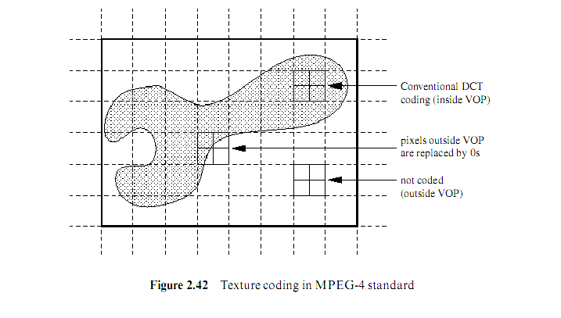
Hình 2.6 Mã hóa khung hình trong MPEG - 4.
Các VOP được chia thành các khối macroblock (MBs) có 3 cách thức xuất hiện MBs như hình trên. MBs nằm bên trong VOP, MBs nằm trên biên của VOP, và MBs nằm hoàn toàn bên ngoài VOP nhưng ở trong khung hình chữ nhật giới hạn. MBs nằm hoàn toàn bên trong VOP được thực hiện mã hóa với kỹ thuật sử dụng biến đổi DCT và lượng tử hóa như trên. MBs mà nằm trên ranh giới của VOP việc đầu tiên là xác định các điểm ảnh nằm bên ngoài VOP nhưng bên trong hình chữ nhật giới hạn, tất cả các thiết lập về 0, và sau đó mã hóa một cách chính xác giống như các MBs nằm bên trong các VOP. MBs mà nằm ngoài VOP nhưng nằm bên trong hình chữ nhật giới hạn được bỏ qua sự mã hóa.

Giải mã MPEG - 4 VOP
Một khối biểu đồ giải mã thông thường của các VOP được thể hiện trong hình 2.13 Các mạch giải mã bao gồm chủ yếu hai phần chính: giải mã hình ảnh và giải mã chuyển động. Các VOP được khôi phục thu được bởi sự kết hợp về hình dáng, kết cấu và thông tin di động. Sự giống nhau của kỹ thuật giải mã là áp dụng khi tất cả các VOPs là của một phiên bản. Các VOPs khôi phục trộn lẫn với nhau sau đó được sắp xếp lại theo trình tự quy định của VOP, các thành phần được tổng hợp lại để xây dựng lên video khung tổng hợp của các chuỗi.
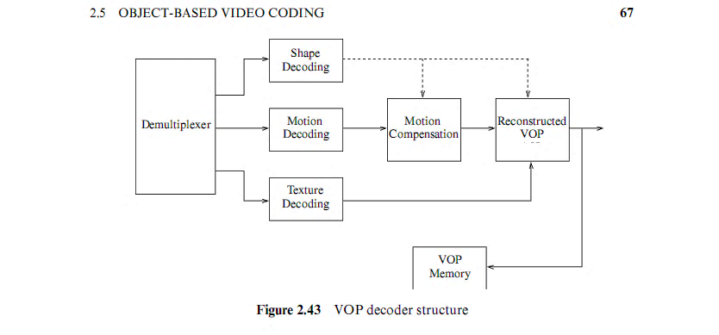
Hình 2.7 Cấu trúc giải mã VOP

Mã hóa theo lớp video
MPEG - 4 cho phép mã hóa nhiều lớp của video. Những bit nén của VOP trong chuỗi video bao gồm một số lớp, bao gồm các lớp cơ sở và một số (1 hoặc nhiều hơn) về lớp tăng cường.
Các lớp cơ sở là rất cần thiết cho tái tạo lại các đoạn video, trong khi lớp tăng cường đóng góp vào nâng cao chất lượng tại các bít bổ xung. Các tỉ lệ nén của lớp tăng cường là sự kết hợp giữa hiệu quả mã hóa và chất lượng video. Tính hữu dụng của mã hóa đa lớp được sản xuất trong một đoạn video mở rộng. Nếu các kênh có thể xử lý theo tốc độ cao, nhiều lớp tăng cường được sử dụng để cải thiện chất lượng dịch vụ. Ngược lại, trong tình huống như nghẽn mạng lưới liên kết, chỉ có các cơ sở là lớp truyền để tránh nghẽn mạng và đảm bảo tối đa chất lượng của video có thể thực hiện được. Các lớp nâng cao được hình thành bởi các dự đoán bỏ qua các khung của chuỗi từ các mã lớp cơ sở, thông thường người ta sử dụng lượng tử hóa.
Tuy nhiên, chỉ có mã hóa lớp cơ sở thì sự giảm bit với một tỷ lệ không đáng kể. Điều này nghĩa là đối với giới hạn băng thông của các kênh hoặc sự nghẽn mạng khi quá trình truyền bit thấp, các lớp tăng cường có thể bỏ qua mà không gây thiệt hại nghiêm trọng đến khôi phục chất lượng hình ảnh.

Đánh giá hiệu quả
Như ta đã biết, MPEG - 4 mã hóa video theo định hướng đối tượng, mỗi VOP được phát hiện trong một khung xem như là một tổ chức được mã hóa riêng biệt. MPEG - 4 sử dụng kỹ thuật chất lượng nâng cao như dự đoán 1/2 điểm ảnh chuyển động, những dự đoán cao cấp và các chế độ véc tơ chuyển động không bị giới hạn. Vì vậy, kết luận rằng các cơ sở mã hóa video MPEG - 4 cho kết quả dự đoán tương tự chất lượng có được cung cấp bởi H.263 Lượng tử hóa theo mức được giữ cố định trong suốt quá trình mã hóa để sản xuất một video chất lượng. Tuy nhiên, nếu quá trình mã hóa là cần thiết để đạt được một tốc độ bit nhất định, các nhà giải thuật áp dụng các quy định để đáp ứng các thuật toán trước khi xác định tốc độ bit. Số lượng tham số cao (Qp) khung bỏ qua và chuyển động được dự đoán chỉ có một số kỹ thuật được sử dụng để mã hóa chuỗi video theo một tỷ lệ cố định.
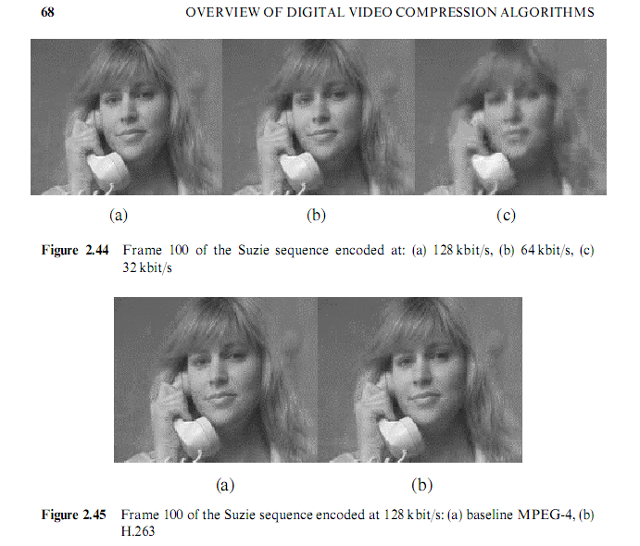
Hình 2.8 Chất lượng đạt được của mã hóa video MPEG - 4 cở sở khi mã hóa các Suzie chuỗi ở 3 tốc độ bit khác nhau.
(a) 128 kbit/s (b) 64kbit/s (c) 32kbit/s
Hình trên cho thấy chất lượng đạt được của bộ mã hóa video MPEG - 4 cở sở khi mã hóa các chuỗi ở 3 tốc độ bit khác nhau. Nâng cao chất lượng dự báo và không bị giới hạn véc-tơ chuyển động, cả hai chế độ này đều được sử dụng. Chất lượng có thể so sánh được với ITU-T H.263.
Hình 2.9 Chất lượng đạt được của cả hai H.263 và MPEG - 4
(a )baseline MPEG-4 (b) H263
Hình 2.9 mô tả các chất lượng đạt được của cả hai chuẩn H.263 và MPEG - 4 tại tốc độ 64 kbit/s. Mặt khác, sử dụng đối tượng theo định hướng khả năng của MPEG - 4 yêu cầu mã hóa các đường viền của mỗi VOP.
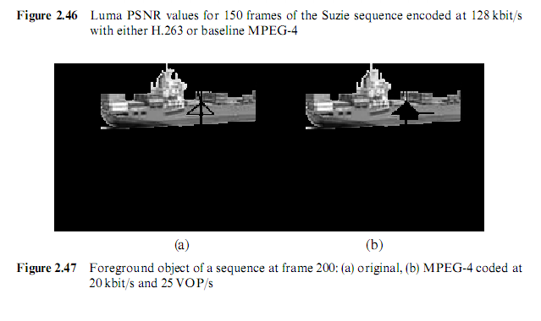
Hình 2.10 Cận cảnh đối tượng
(a) ban đầu (b) mã hóa với bộ mã MPEG-4 ở tốc độ 20kbit/s và 25 VOP/s
Hình 2.10 cho thấy mặt trước hình dạng đối tượng tàu. Bằng cách sử dụng các alpha plane của VOP này, con tàu tách từng đoạn ra khỏi chuỗi và hình dạng của nó bằng cách sử dụng mã nhị phân mã hóa hình dạng và các kỹ thuật tương ứng. Phía sau là mã hóa VOP độc lập bằng cách sử dụng các alpha plane khác nhau (phân chia tập tin) và cả hai đối tượng sau đó được giải mã và để sản xuất các chuỗi khôi phục tại bộ giải mã.

Điều khiển tốc độ
Các MPEG - 4 Visual H.264 standards phụ thuộc vào mỗi khung video hoặc đối tượng để được xử lý trong các đơn vị của một macroblock. Nếu việc điều khiển các thông số của một video mã hóa được giữ nguyên (ví dụ, dự đoán khu vực tìm kiếm chuyển động, kích thước không gian lượng tử hóa,..v.v), sau đó số lượng các bít mã hóa cho mỗi macroblock sẽ thay đổi tùy thuộc vào nội dung của các khung video, gây ra tốc độ bit ở đầu ra của bộ mã hóa (bit/giây). Thông thường, một bộ mã với các thông số cố định sẽ đưa ra nhiều bit hơn, khi đó là chuyển động ở mức cao hoặc các chi tiết ở đầu vào là chuỗi bít ngắn, khi đó là chuyển động chậm.
Hình 2.11 Đầu ra của bộ giải mã và đầu vào của bộ đệm mã hóa
Từ hình 2.11 cho thấy một ví dụ về những biến đổi ở đầu ra, tốc độ bít được đưa ra bởi một chuỗi mã hóa (25 khung/giây) bằng cách sử dụng một bộ mã hóa MPEG - 4 đơn giản, với một bộ lượng tử hóa. Đầu tiên khung được mã hóa là một I-VOP và các khung tiếp theo được mã hóa như P-VOPs. Số lượng các bit mã hóa cho P-VOP khác nhau giữa 1300 và 9000 (tương đương một tốc độ bit từ 32 - 225 kbits/giây).
Hình 2.12 Giá trị tỷ lệ bit (profile MPEG-4 đơn).
Sự thay đổi tốc độ bit này có thể là một vấn đề đối với việc tiến hành phân phối và lưu trữ. Ví dụ, một kênh Bitrate (chẳng hạn như là một mạch phân kênh) có thể không truyền được sự thay đổi của tốc độ bit của dòng dữ liệu. Một gói chuyển mạng có thể hỗ trợ thông qua các tốc khác nhau nhưng có nghĩa là thông qua tại bất kỳ điểm nào trong thời gian bị giới hạn bởi các yếu tố như tốc độ liên kết và tắc nghẽn. Trong những trường hợp này là cần thiết để điều chỉnh tốc độ của bít được đưa ra bởi một bộ mã hóa video để phù hợp với tốc độ bit của các chế độ truyền tải. Đĩa CD-ROM và DVD có một phương tiện truyền thông cố định và khả năng lưu trữ là cần thiết để điều khiển tốc độ của một chuỗi video mã hóa (ví dụ, một bộ phim được lưu trữ trong đĩa DVD - Video) để phù hợp với khả năng của các phương tiện truyền thông.
Tốc độ của các dữ liệu khác nhau được đưa ra bởi một bộ mã có thể được sắp xếp bởi bộ đệm để mã hóa dữ liệu trước khi truyền.
Hình 2.13 Ví dụ của 1 bộ đệm (mã hóa, kênh dẫn bit 100kbps).
Hình 2.13 cho thấy một cách sắp xếp, trong đó sự thay đổi của bitrate ở đầu ra của bộ mã hóa là để thông qua một “đầu vào/đầu ra” (FIFO) của bộ đệm. bộ đệm này rỗng tại một bitrate cố định đó là phù hợp với công suất kênh. FIFO khác được đặt ở đầu vào bộ giải mã và được điền vào kênh Bitrate bởi bộ giải mã tại một biến Bitrate (từ khi bộ giải mã lấy ra P bit để giải mã cho mỗi khung và P thay đổi). Một biến mã Bitrate có thể được điều chỉnh phù hợp cho một Bitrate trung bình không đổi bằng cách sử dụng bộ mã hóa và bộ giải mã đệm. Tuy nhiên, điều này được sửa đổi phù hợp với bộ đệm không gian lưu trữ và sự chậm trễ và sự rộng lớn các biến Bitrate,... Hơn nữa, không thể để đối phó với một sự thay đổi bất kì trong Bitrate bằng cách sử dụng phương pháp này, trừ khi kích thước bộ đệm và sự trễ giải mã được đặt tại một mức cao (không thực tế). Nó thường cần thiết để triển khai thực hiện kỹ thuật điều khiển bộ mã hóa đầu ra Bitrate để ngăn không cho bộ đệm từ trên hay dưới.
Thông qua các tốc độ khác nhau từ các kênh cũng có thể được xử lý bằng cách sử dụng một bộ đệm giải mã. Ví dụ, một kỹ thuật được sử dụng rộng rãi - cho hình ảnh truyền qua mạng IP là giải mã cho bộ đệm vào một vài giây của dữ liệu được mã hóa trước khi bắt đầu giải mã. Nếu lưu lượng dữ liệu bị giảm tạm thời (ví dụ do mạng bị tắc nghẽn) sau đó có thể tiếp tục giải mã miễn là dữ liệu vẫn còn trong bộ đệm.
Hình 2.14 giải mã nội dung bộ đệm cho kênh 100kbit/s.

Hình 2.15 Ví dụ của 1 bộ đệm (giải mã, kênh dẫn bit 1000kbps).
Điều khiển tốc độ liên quan đến việc sửa đổi các tham số mã hóa để duy trì mục tiêu tốc độ bit ở đầu ra. Nhất là tham số để thay đổi các tham số lượng tử hóa hoặc kích thước từ khi (QP) tăng dần, và giảm mã Bitrate (ở sự tiêu hao của bộ giải mã chất lượng thấp hơn) và ngược lại. Một phương pháp gần như để điều khiển tốc độ để sửa đổi trong thời gian mã hóa để QP (a) duy trì một mục tiêu Bitrate (hoặc có nghĩa là Bitrate) và (b) giảm thiểu bóp méo trong chuỗi giải mã. Tối ưu hóa các tradeoff giữa các Bitrate và chất lượng là một công việc đầy thử thách và nhiều phương pháp tiếp cận khác nhau và các thuật toán được đưa ra và thực hiện. Sự lựa chọn của thuật toán điều khiển tốc độ phụ thuộc vào bản chất của các ứng dụng của video, ví dụ:
- Bộ mã của đoạn video cho việc lưu trữ trên một đĩa DVD. Thời gian xử lý không phải là sự nén đặc biệt và đó là một thuật toán phức tạp có thể được sử dụng. Mục đích là để "phù hợp với 'một chuỗi video nén vào một dung lượng có sẵn trong khi tăng chất lượng hình ảnh và đảm bảo rằng các bộ giải mã đệm của một đầu DVD overflow hay underflow trong giải mã. Hai bộ mã hóa (trong đó có bộ mã thu thập số liệu thống kê về những đoạn video đầu tiên trong một chuỗi và sau đó thực hiện mã hóa trong một lần thứ hai ) là một lựa chọn tốt trong trường hợp này.
- Mã hóa các video trực tiếp cho các chương trình có trong một chương trình phát thanh .một quá trình phát thanh có một bộ mã hóa và nhiều bộ giải mã; bộ giải mã chế biến và bộ đệm được giới hạn trong khi mã hóa có thể được thực hiện tốn kém,... Sự trễ trong một vài giây thường là có thể chấp nhận và do đó có phạm vi cho một thuật toán điều khiển tốc độ khá phức tạp, có thể kết hợp hai bộ mã của mỗi khung.
- Mã hóa cho video hội nghị 2 chiều. Mỗi đầu thực hiện cả hai loại mã hóa trong đó mã hóa và điều chế năng lượng có thể được hạn chế. Sự chậm trễ phải được giữ đến mức tối thiểu (lý tưởng thường ít hơn khoảng 0,5 giây từ khung chụp tại bộ mã hóa để hiển thị ở bộ giải mã). Trong kịch bản một thuật toán điều khiển tốc độ là thích hợp. Mã hóa và giải mã đệm nên được giảm thiểu (để giữ cho sự chậm trễ nhỏ) và vì vậy bộ mã hóa phải điều khiển chặt chẽ tốc độ ở đầu ra. Điều này lần lượt có thể gây ra chất lượng giải mã video thay đổi đáng kể, ví dụ như nó có thể giảm đáng kể khi có một sự tăng thêm trong chi tiết trong video cảnh.

CHƯƠNG III. MỘT SỐ PHẦN MỀM BẢO MẬT VIDEO THÔNG DỤNG HIỆN NAY

Video Padlock

Tính năng chính:

Phát lại tức thì: Chức năng độc đáo của Video Padlock là khả năng phát lại nhanh chóng. Chỉ cần lựa chọn một đoạn video, sau đó nhấn Play để xem nó ngay tức thì bằng cách sử dụng Video Player. Những chương trình mã hóa video khác có thể mất một vài phút để giải mã những tập tin phim lớn. Video Padlock sẽ phát những tập tin video lớn một cách nhanh chóng mà không gặp phải bất kỳ thao tác dư thừa nào.

An toàn: Video Padlock mã hóa tập tin với thuật toán mã hóa an toàn ARC4 128 bit, tiến trình tiêu chuẩn được chính phủ và các ngành công nghiệp trên thế giới sử dụng. Ngoài ra, công cụ cũng có thể được sử dụng để bảo vệ âm thanh hoặc bất kỳ loại tập tin khác với thuật toán bảo mật mạnh mẽ này.

Cách mã hóa và bảo mật video:
- Chương trình sẽ yêu cầu bạn nhập mật khẩu để quản lý việc truy cập phần mềm, bạn nhập mật khẩu tùy bạn rồi nhấn OK.

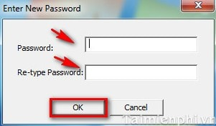
- Giao diện chương trình:
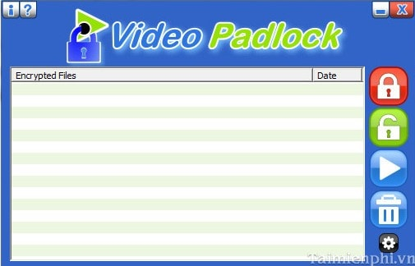
- Để khóa một video từ giao diện chương trình, bạn nhấn vào biểu tượng chiếc khóa đỏ phía bên phải.
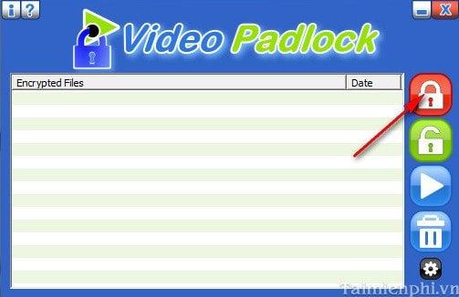
- Tiếp theo bạn dẫn đến nơi chứa video muốn được bảo vệ, sau đó nhấn Open.

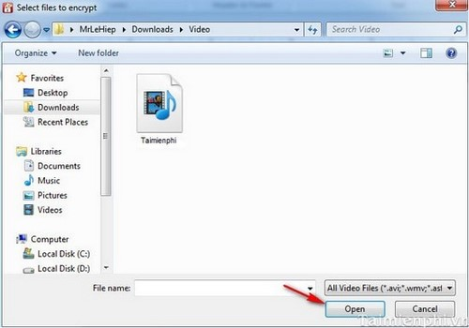

- Ở đây, khi chọn video, chương trình đã thiết lập bảo vệ cho video mà không cần thực hiện thêm thao tác khác.
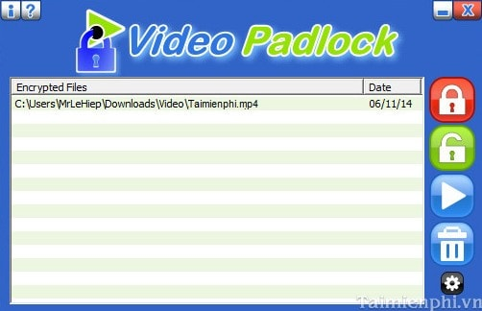
- Video sau khi được mã hóa bởi Video PadLock, ở đây bạn sẽ không mở hay xem được video.
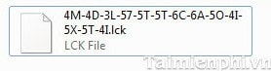
- Để mở khóa cho một video bằng cách chọn video sau đó nhấn vào biểu tượng chiếc khóa màu xanh bền phải.
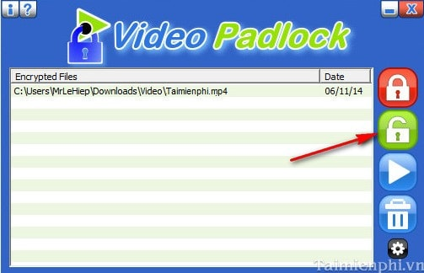
- Từ bây giờ mỗi lần muốn xem video mã hoá thì phải bật giao diện phần mềm Video Padlock và nhập mật khẩu thì mới có thể xem được.
- Tất nhiên là những người không biết mật khẩu, không thể nào biết tên File Video chứ đừng nói đến chuyện xem được video.
Chú ý:
- Có một số tùy chọn hỗ trợ khác như xóa Video, xem Video ở trên thanh công cụ.

- Để thay đổi mật khẩu Change Password hoặc thay đổi chế độ bảo vệ Encryption Method từ giao diện chương trình nhấn vào biểu tượng bánh răng.
- Chọn Full Encryption nếu bạn muốn bảo vệ toàn phần, còn mặc định là Partial encryption: Bảo mật từng phần sau đó nhấn OK để xác nhận.
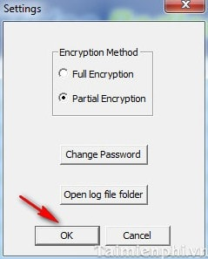

Easy Encrypt
- Chọn video cần mã hóa:
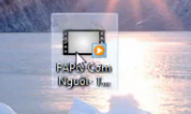
- Click chuột phải chọn Encrypt with EE để thực hiện mã hóa:
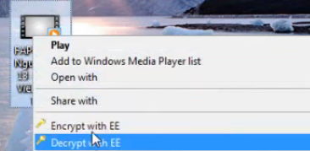

-Tạo mật khẩu ở password box rồi xác nhận lại, sau đó chọn kiểu mã hóa:
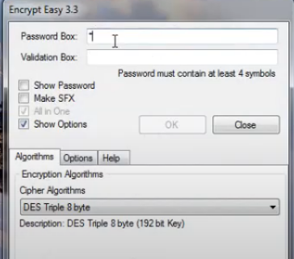
- Chọn lưu lại mật khẩu, nén dữ liệu và có xóa file gốc sau khi mã hóa và giải mã hay không, rồi bấm OK.
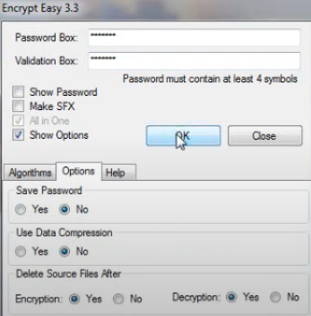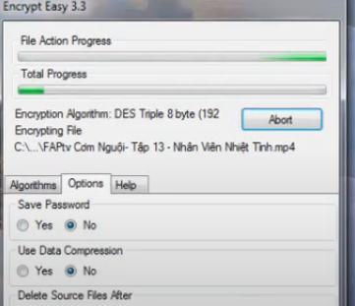

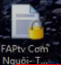
- Video sau khi mã hóa xong:

- Để giải mã click chuột phải vào video vừa mã hóa chọn Decrypt with EE.
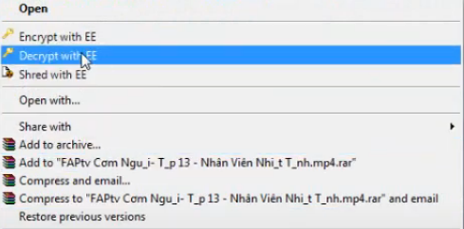
- Nhập mật khẩu đã tạo từ trước, xác nhận lại mật khẩu rồi OK.
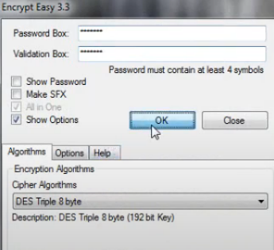
- Thời gian giải mã tốn nhiều hơn thời gian mã hóa.
- Video đã được giải mã xong: 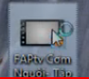

CHƯƠNG IV. QUY TRÌNH THỰC HIỆN
Vấn đề | Hướng giải quyết
Nơi lưu trữ dữ liệu | Tạo các Table trong item Data
Quản lí thông tin tài khoản chung | Tạo class AccountDao, Account , DataProvider
Quản lý kết nối đến CSDL sql sever | Tạo class Connection
Truy vấn và đọc dữ liệu trong bảng | Tạo class Modify, EnDecBase, Program, txbUserName.
Giai đoạn 1: Tìm và nghiên cứu tài liệu.
Phân tích các thông tin, tài liệu hữu ích liên quan đến việc bảo mật video đã tìm được để đưa ra phương án thực hiện phù hợp.
→ Hiện nay, ở Việt Nam hay trên thế giới có rất nhiều phần mềm dùng để mã hóa video như: Easy Encrypt, Video Padlock…
→ Đa số các phần mềm đều dùng tài khoản, mật khẩu đăng nhập vào sau đó người dùng sẽ chọn mã hóa hoặc giải mã video, thao tác thường đơn giản, dễ dàng.
Giai đoạn 2: Chọn phương án thực hiện.
Nhóm quyết định chọn phương án:
- Người dùng sử dụng tài khoản, mật khẩu để đăng nhập kí, đăng nhập vào
mã hóa hoặc giải mã (tối đa được nhập 5 lần).
- Khi người dùng chọn được video cần mã hóa hoặc giải mã , phần mềm sẽ
mã hóa hoặc giải mã trực tiếp.
- Thiết kế thao tác đơn gian, dễ hiểu, dễ sử dụng nhất cho người dùng.
- Có thể thiết kế thêm một số chức năng:
+ Thay đổi mật khẩu
+ Xóa video……
Giai đoạn 3: Thực hiện phương án đề ra.
- Tạo 1 database BaoMatVideo trên sql server.
- Tạo bảng Account gồm 4 cột (UserName, DisplayName, Password, Type).
- Liên kết sql server với visual studio.
- Tạo 1 form đăng nhập gồm: Tên đăng nhập, Mật khẩu, Nút đăng nhập, Nút thoát.
- Tạo 1 form TableManerger gồm: Thông tin tài khoản (Thông tin cá nhân, đăng xuất), mã hóa video, mã hóa đường link.
- Tạo 1 form thông tin đăng nhập (Để có thể đổi mật khẩu) gồm: Tên đăng nhập, Tên hiển thị, Mật khẩu mới, Nút cập nhật,...
- Tạo form mã hóa đường link: Chuỗi nguồn, Kết quả, Create TinyURL, Copy to clipboard.
- Tạo form mã hóa và giải mã video: Video (Open), File Video, Browser, texBox1, Encrypt, Decrypt.

CHƯƠNG V. KẾT LUẬN

Những khó khăn trong quá trình thực hiện đồ án

- Kiến thức còn hạn chế, thiếu nhiều thứ khi làm đồ án.

- Chưa biết cách tìm được thông tin, tài liệu tham khảo, kiến thức hữu ích .
→ Mất nhiều thời gian vô ích, không được gì.
- Chưa biết cách làm một đồ án, không biết phải bắt đầu từ đâu, không định
hướng được lối đi.
- Khối lượng công việc khá nhiều, nhóm ít người, chưa biết cách xử lí, phân
bổ phù hợp.
- Gặp khó khăn khi viết code, bị nhiều lỗi phải sửa đi sửa lại nhiều lần nhưng
vẫn không chạy được.

Kết quả
- Tạo được form đăng nhập với tài khoản và mật khẩu có sẵn.
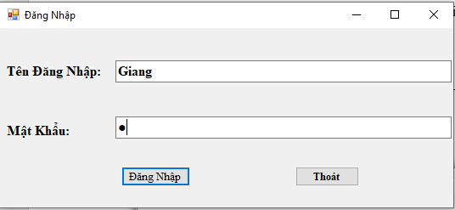
- Tạo được form TableManerger.

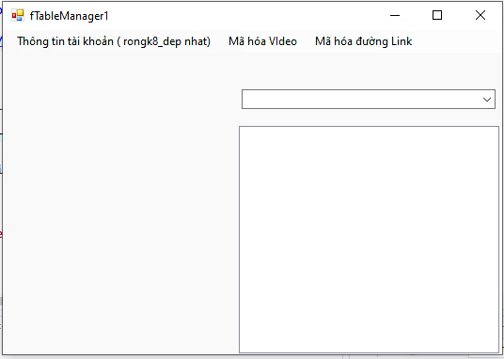
- Tạo được form Thông tin đăng nhập (có thể thay đổi mật khẩu).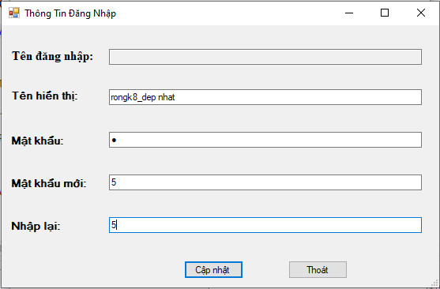
- Tạo được form mã hóa, giải mã video.
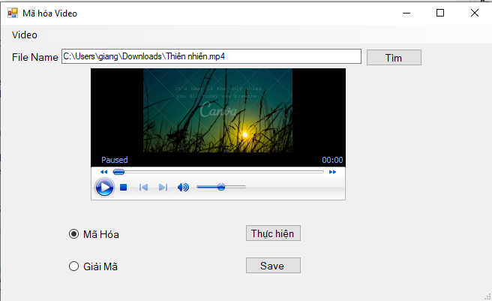
Lưu file mã hóa và giải mã vào tệp:
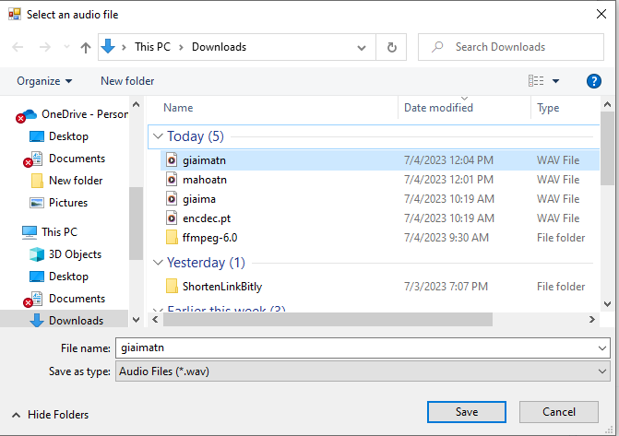
- Tạo được form mã hóa, giải mã link video.
Phần mã hóa: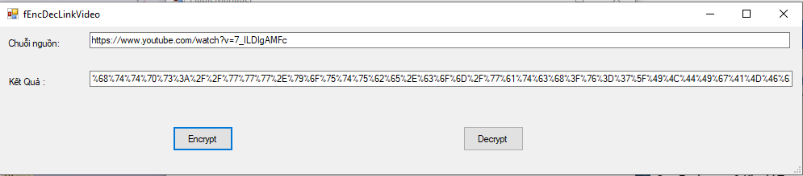

Giải mã
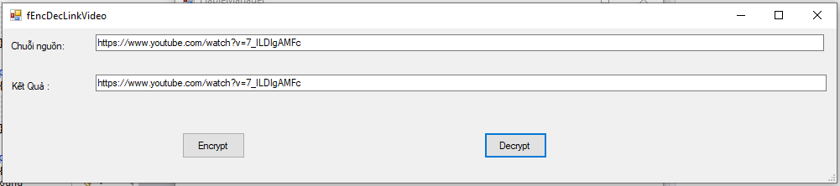

Tồn tại
- Chưa cấp được quyền truy cập trong việc bảo mật video. Người dùng khi chưa được phân quyền vẫn có thể mở file.
- Khi đăng nhập vào thì chưa giới hạn được số lần đăng nhập, mật khẩu được lưu trữ trong cơ sở dữ liệu bảng Account chưa có tính bảo mật, dễ bị đánh cắp thông tin.
- Khi cho mã hóa, giải mã video vẫn chưa mở được tệp file đã được lưu.

TÀI LIỆU THAM KHẢO
- Mai Hà An, An toàn bảo mật thông tin cho sinh viên ngành Hệ thống thông tin - Trường Đại học Lâm nghiệp (2018).
- Yen-Kuang Chen , Anthony Vetro , Huifang Sun , and S. Y. Kung Princeton University and Mitsubishi Electric ITA⁺, Optimizing INTRA/INTER Coding Mode Decisions(Dec. 1997).
- Mai Thị Lan Oanh, Các chuẩn nén và ứng dụng truyền video trên mạng internet (2005).
- Phùng Duy Thịnh, Công nghệ nén ảnh h.264/mpeg- 4 avc và ứng dụng.

Youtube K team, Lập trình phần mềm Quản lý quán cafe C# Winform (2016).

Lê Hải, Bảo mật, chống xem trộm video bằng Video PadLock.

Phan Xuân Chánh, Lập trình C# – Mở liên kết (URL) trên trình duyệt trong Windows Form App (18 Tháng Sáu, 2022).

VdoCipher, 5 Video Encryption Technologies Compared for Video Protection (August 19, 2020).
- Một số chuẩn nén MPEG-1, MPEG-2, MPEG-4, MPEG-7
- Vũ Anh Vũ, Nguyễn Hồng Lam, Đào Hà Thanh, Lê Vinh Hiển, Nguyễn Lê Khôi, Tìm hiểu về các chuẩn nén video ITO và các ứng dụng thử nghiệm(26/10/2015).

